Задняя полка.
После демонтажа полки и штатного шумоизоляционного войлока метал под полкой проклеивается сплошным слоем фольгированного материала! Задние динамики при этом (на время проведения работ) снимаются.
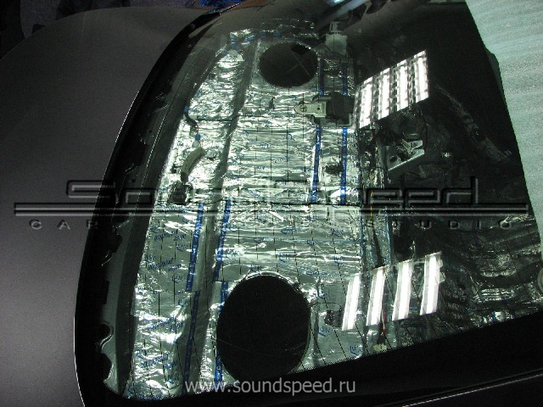
Категорически запрещается заклеивать проводку! Она должна крепиться поверх шумоизоляционных материалов на своих крепежных местах!
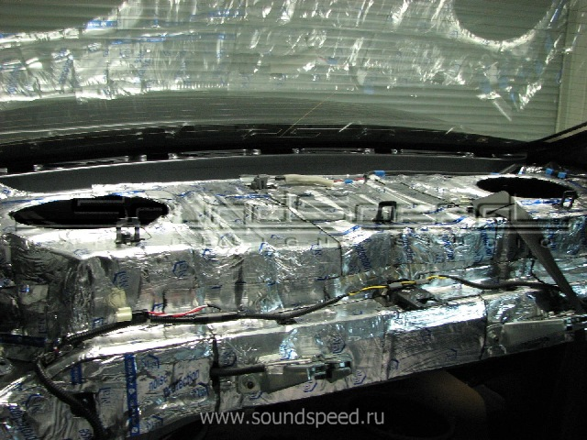
Поверх фольгированного материала наклеивается сплен. В местах острых углов и перходов сплен должен иметь стык, заклеенный армированным скотчем! Клеить такие участки следует двумя и более кусками, так как один кусок обязательно в последствии отклеится…
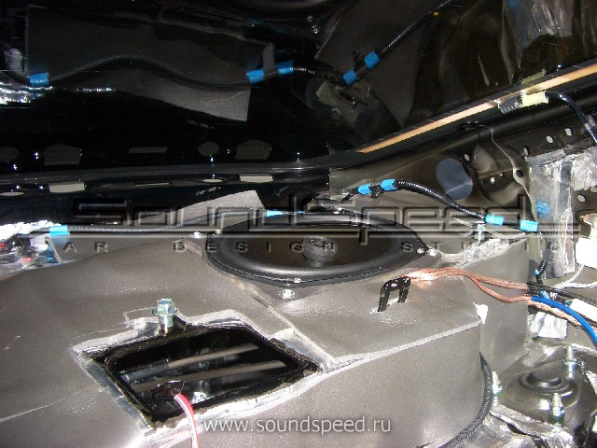
После проклеивания сплена, установки задних динамиков и крепежа на своем месте проводки, штатный войлок следует положить на то место, где он находился раньше.
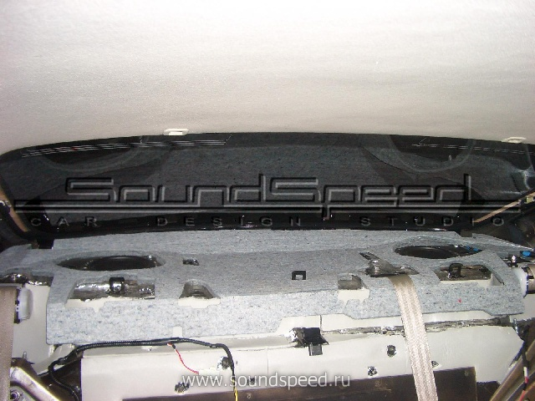
Сама полка должна быть проклеена с внутренней стороны кусочками (квадратиками) шумоизоляционного фольгированного материала таким образом, чтобы была проклеена только плоскость. Ребра жесткости должны остаться незаклеенными. В противном случае полка не встанет плотно на свое место…
Места соприкасания полки с деталями кузова должны быть проклеены скрипогасящей лентой.
